Урок математики у 2 класі
«Закріплення таблиці множення числа 2. Розв′язування вправ і задач на дві дії різного ступеня»
Мета:вправляти учнів у виконанні завдань на засвоєння таблиці множення числа 2, закріпити уміння розв′язувати задачі на дві дії різного ступеня; розвивати пізнавальний інтерес учнів.
Хід уроку
1.Організаційний момент

Учениця:
В класі гості в нас зібрались,
З ними дружно привітались
Їм голівками кивнем
І урок свій розпочнем.
2. Мотивація пізнавальної діяльності

- Сьогодні в нас незвичайний урок. Для того, щоб дізнатися який саме, давайте відгадаємо загадку:
Незвичайні тут артисти:
Клоуни, еквілібристи.
Акробати, танцівниці.
І факіри й чарівниці,
Можуть фокус показати,
На дротині танцювати
І пройтися на руках,
І заграти на губах.
- Хто з вас хоч раз побував у цирку?
- Чи знаєте де вперше з явився цирк?
- А що саме означає слово «цирк»?
- Сьогодні на уроці ми саме попрацюємо з артистами цирку. І навіть їм допоможемо.
3.Актуалізація опорних знань

1) Усний рахунок
Для того, щоб потрапити до цирку, вам треба придбати квитки, але квитки ми будемо купувати не за гроші, а за знання.
Відповідати треба чітко, швидко і голосно.
(Вчитель підходить до кожного учня, називає приклад на множення, а учень відповідає і отримує квиток).
І так, коли квитки ви вже придбали, прошу нашу виставу розпочати.
- На арену цирку запрошуються першими дресировані тварини, а саме песики «Антошка» і «Тотошка».
- Вони трішки заплуталися, давайте їм допоможемо

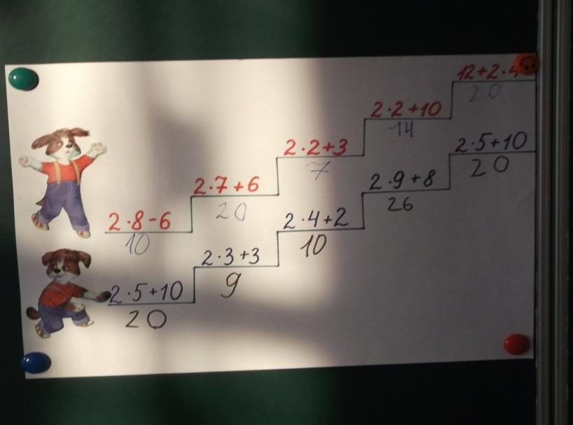
Діти виходять до дошки і по черзі розв ′язують приклади.
2)Математичний диктант.
Давайте відгадаємо наступного артиста.
Хоч і дві руки він має,
Шість м ′ячів разом спіймає.
(Жонглер)

Це англійське слово і означає воно «жартун».
Але м ′ячики жонглера лежать у ящику, давайте допоможемо йому їх дістати.(Учні записують у зошити і самостійно їх розв ′язують.
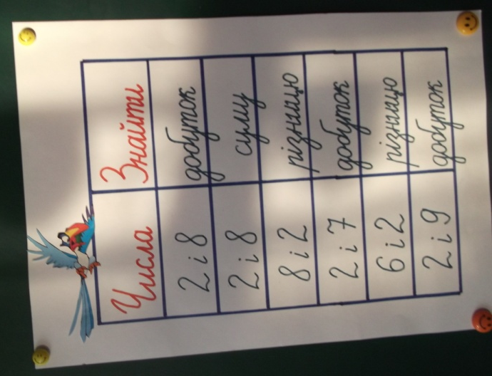
Перевірка записаних прикладів.
4.Розвиток математичних умінь

Чи впізнаєте ви наступного артиста, якщо я скажу:
«Коли він заходить у клітку до тигрів і левів, у глядачі аж «мурахи під шкірою бігають». Правильно це дресирувальник і він і він загадав для вас ось таку задачу:

У клітці сиділо 6 тигрів. Кожному з них він дав по 2 кг м яса. Але директор за гарний виступ наказав дати ще 8 кг м яса. Скільки кілограмів м яса з їли тигри?
Розв′ язування задачі учнями біля дошки.
Фізкультхвилинка

Поки ми з вами відпочивали випадково клітка з тваринами відчинилася і дресирувальник не може закрити, боячись, що тварини вийдуть із неї він просить про допомогу.
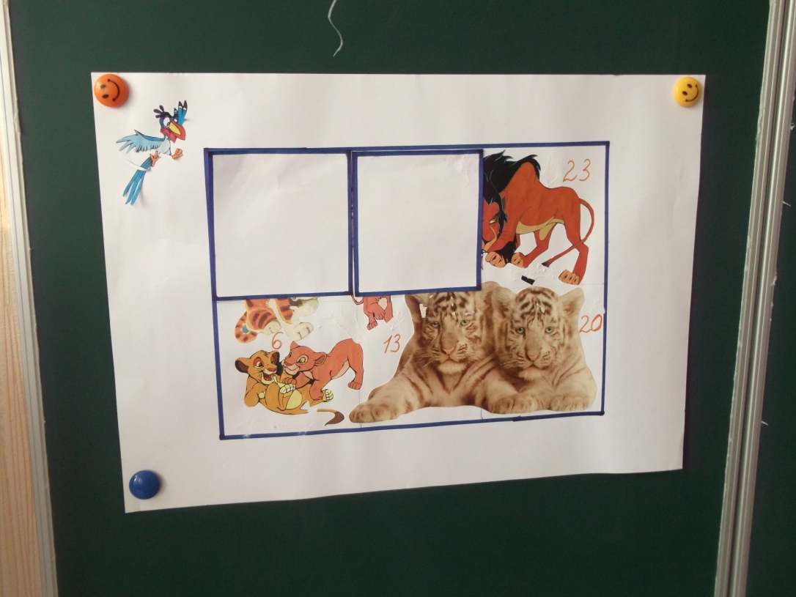

Молодці, добре впоралися із завданням!
5.Закріплення вивченого матеріалу.
1) «Повітряні гімнасти»
Це люди, які виконують гімнастичні вправи на висоті, тобто під куполом цирку.
І вони приготували для вас роботу в групах.
Давайте об єднаймося в групи по 4 чоловіка.
Вчитель роздає конверти із завданнями
Після виконання кожна група звітує про виконання.

6. Підсумок уроку.
- Чи сподобався вам урок?
- А що саме запам′ яталося найбільше?
- Яке завдання для вас було саме цікаве?
7. Домашнє завдання

На зворотній стороні плаката
с. 108 №641
с. 109 №642

